CORRIGE

BaccalaurÉat Professionnel
AVIATION GÉNÉRALE

ÉPREUVE E2(U2) – ANALYSE DE SYSTÈMES D’AERONEF

BARÈME DE TEMPS

ÉTUDE |  |  | TEMPS CONSEILLÉ
Dossier Technique | Lecture |  | 30 min
Sujet | Lecture |  | 20 min
 | Partie 1 |  | 50 min
 | Partie 2 |  | 50 min
 | Partie 3 |  | 10 min
 | Partie 4 |  | 20 min
 | Partie 5 |  | 20 min
 | Partie 6 |  | 20 min
 | Partie 7 |  | 10 min
Relecture |  |  | 10 min

MISE EN SITUATION
Vous êtes jeune mécanicien nouvellement intégré à l’équipe de maintenance de l’aéroclub de Bagatelle.
Votre équipe est chargée de la mise en œuvre et de la maintenance des avions de la flotte de l’aéroclub et de quelques avions de propriétaires privés pour lesquels vous avez des contrats de maintenance.
PROBLEMATIQUE
L’un des avions sous contrat, le ROBIN DR 400 135 CDI à connu une avarie.
Juste après le décollage, le pilote du ROBIN a été contraint de se reposer suite à un dysfonctionnement de son moteur THIELERT TAE 125 : un surrégime moteur avec perte de vitesse apparente de l’hélice.

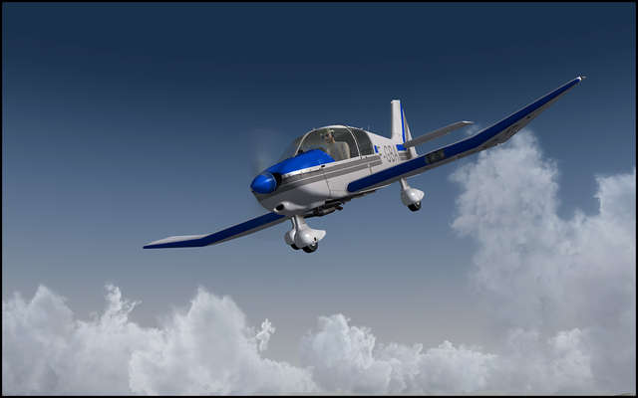

PARTIE 1 : ETUDE DE LA DOCUMENTATION TECHNIQUE

Avant de rédiger l’ordre de travail pour le dépannage le responsable technique demande au technicien d’étudier la documentation afin de prendre en compte l’ensemble des particularités techniques de cet avion et d’étudier l’incident.

Indiquer quel est le problème rencontré par le pilote.

Surrégime moteur avec perte de vitesse hélice.

Citer le moment du vol au cours duquel le pilote a rencontré cette défaillance.

L’incident intervient au cours de la montée

Quelle est la dernière opération de maintenance réalisée sur l’avion avant l’incident ?

VP 100

Calculer le nombre d’heures et de minutes de fonctionnement qu’a réalisé l’aéronef depuis la dernière opération de maintenance ?

1782.10 – 1718.8 = 63.3 h soit 63 heures et 18 minutes

Afin de vérifier la conformité des documents mis à votre disposition, rechercher le numéro de série de l’aéronef.

S/N 2570

Noter la référence du moteur monté sur l’aéronef ?

TAE 125-01

Quel document permet de s’assurer de la validité de « l’Engine Operation and Maintenance Manual » ?

(Service Bulletin) TM TAE 000-0004

À l’aide du document recherché à la question précédente, mentionner la dernière version valide de « l’Engine Operation and Maintenance Manual » ?
Issue : 3
Révision : 21

En analysant la documentation technique, décrire le moteur TAE 125-01 : cylindrée totale, taux de compression, puissance maxi, le(s) carburant(s) utilisés.

Cylindrée totale : 1689 cm³ | Puissance maxi moteur : 99 kW à 2300 rpm
Taux de compression : 18 :1 ou 19 :1. | Carburant principal et alternatif : Jet A-1 , Diesel

Pourquoi le taux de compression de ce moteur est élevé ?

C’est un moteur diesel qui fonctionne sur le principe d’auto inflammation, il n’y a pas de système d’allumage, c’est la température atteinte pendant la compression qui enflamme le mélange.

Quel principe permet à ce type de moteur de se passer de bougie d’allumage ?

L’auto-inflammation c’est la température atteinte pendant la compression qui enflamme le mélange.

Le motoriste a défini des limites d’utilisation (DT6/21). Noter le régime de survitesse moteur à ne pas dépasser ?

4220 rpm pendant 20 secondes maximum

Quelle contrainte impose au motoriste de limiter la vitesse de rotation de l’hélice à 2500 rpm.

La vitesse en bout de pale doit rester inférieure à la vitesse du son, au-delà l’hélice perd son efficacité.

Quel élément mécanique permet d’adapter la vitesse de rotation de l’hélice à celle du moteur ?
Un réducteur

Relever le rapport de réduction de la gearbox (DT 5/21).

i = 1.69
On se propose de comparer les moteurs de puissance équivalente pouvant équiper cet avion.
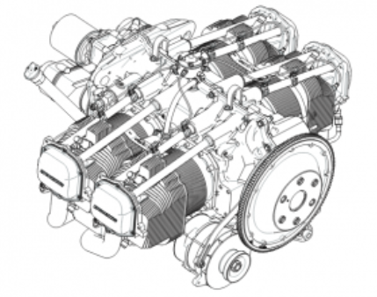 | 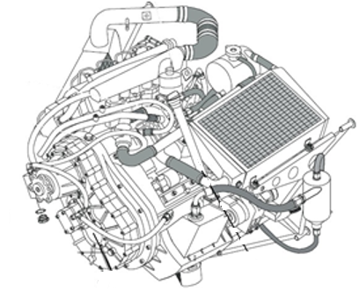

Complétez le tableau ci-dessous.

LYCOMING O360 | Moteur | THIELERT TAE125-01
6000 cm3 | Cylindrée | 1689 cm³
8.5 / 1 | Taux de compression | 18 ou 19/1
100 kW | Puissance effective | 100 kW
2300 rpm | Régime de décollage hélice | 2300 rpm
2500 rpm | Régime de survitesse hélice | 2500 rpm
2500 rpm | Régime de survitesse moteur | 4220 rpm
1 : 1 | Rapport de réduction | i = 1.69

Pour rappel, la puissance effective d’un moteur est donnée par la formule suivante :
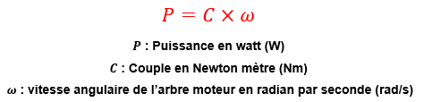

Pourquoi le moteur TAE 125-01 a-t-il un régime de rotation plus élevé que le O360 pour entrainer l’hélice à la même vitesse ?

Pour fournir la puissance nécessaire à l’entrainement de l’hélice, du fait de son faible couple, le moteur doit tourner plus vite.

D’après le descriptif de l’incident, calculez le régime maximum que le moteur (vilebrequin) a atteint pendant l’incident ?

2800 x 1.69 = 4732 tr/mn

En comparant les réponses des questions 12 et 18, dans quel cas de panne se trouve le moteur ?

Un surrégime (overspeed)

À l’aide du trouble shooting, mentionner en anglais, les opérations à réaliser pour aider au diagnostic de la panne.

Overspeed :
16.1 : Check gearbox oil level
16.2 : Have agressive/ negative G maneuvers been executed
16.3 : Check CSU oil supply
16.4 : Vérify CSU supply pressure (20b)
16.5 : Check gearbox oil filter
16.6 : Check prop control signal
16.7 : replace prop control valve

A partir de l’AMM-60-02 (DT 17/21), identifier la quantité d’huile contenu dans le réducteur ?

Le réducteur contient 1 litre

A partir de l’AMM, repérer dans les montages ci-dessous celui utilisé pour contrôler le niveau d’huile du réducteur.

Jauge par débordement fenêtre capteur de niveau
PARTIE 2 : ETUDE DU FONCTIONNEMENT INTERNE

Après vérifications, le diagnostic est le suivant : le niveau d’huile du réducteur est inférieur au niveau mini. Aucune fuite apparente n’est constatée.

Le chef d’atelier a souhaité développer le diagnostic et a demandé la dépose et l’inspection du réducteur.

Constat de cette inspection : Des résidus d’huile ont été observés sur la surface interne du réducteur, dans la zone de couplage avec l'arbre d'embrayage. Le disque d’embrayage est imbibé d’huile.

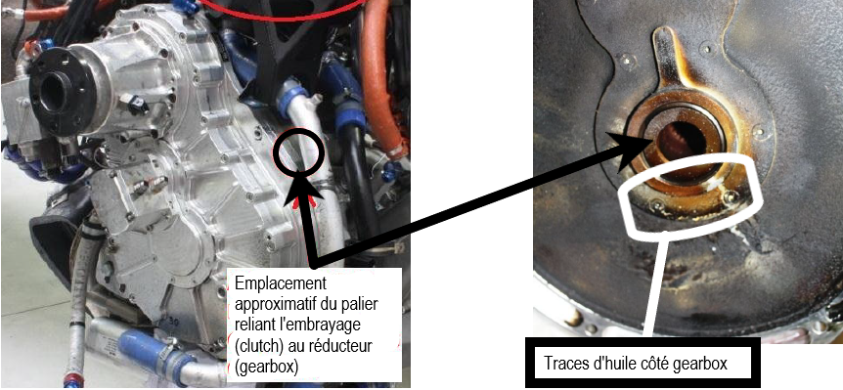

Compte tenu du défaut énoncé par le pilote et de la présence d’huile sur l’embrayage, peut-on en déduire une explication ?

L’huile, qui sert à lubrifier l’intérieur du réducteur, a contaminé le disque d’amortisseur de couple, celui-ci étant gras n’assure plus la transmission du moteur à l’hélice.
La vitesse de rotation de l’hélice a diminué et le moteur ne rencontrant plus de résistance c’est emballé.

La documentation du constructeur ne mentionne pas de procédure pour échanger des éléments du réducteur. Il est donc nécessaire de poursuivre l’étude du réducteur.

Compléter l’actigramme du réducteur en positionnant les termes suivants aux endroits appropriés. (Puissance hélice – Puissance moteur – Transmettre la puissance et réduire la vitesse – Gearbox – Chaleur)

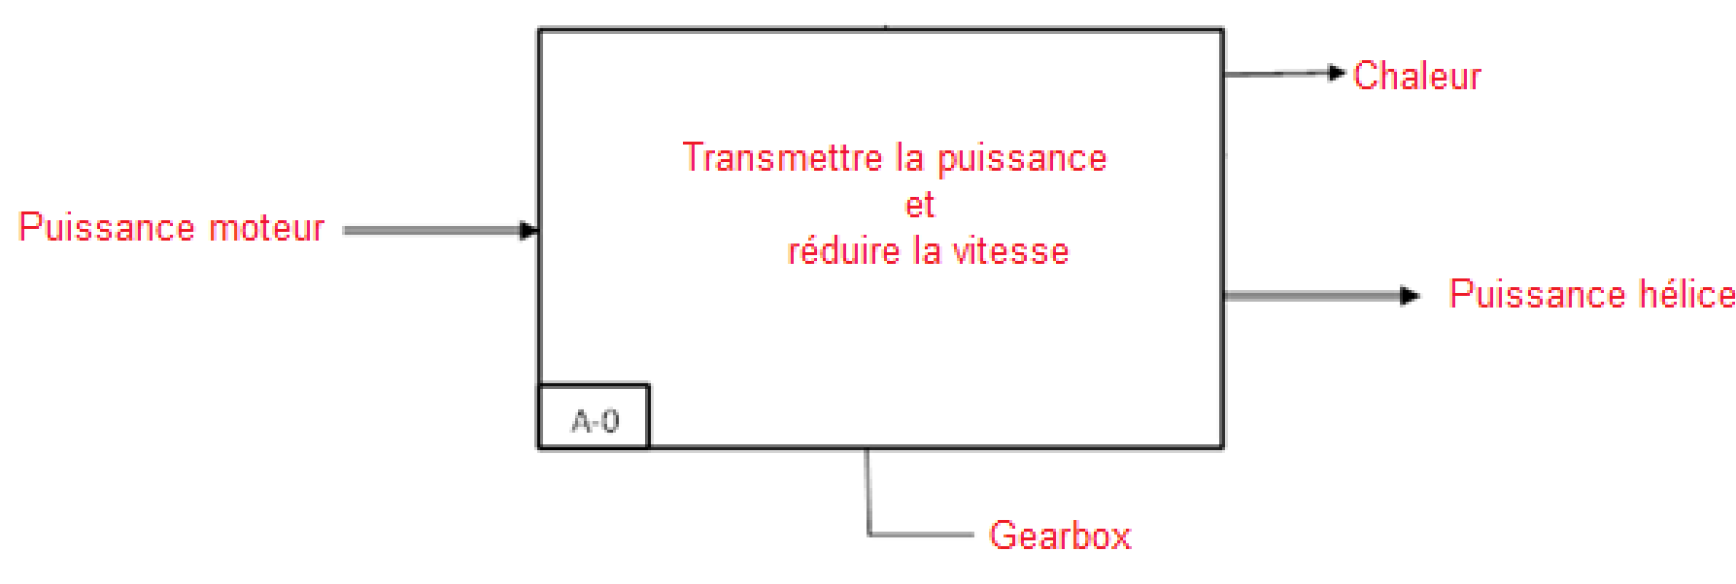

En étudiant le dessin d’ensemble extrait de l’IPC (DT 20/21 et 21/21), compléter les repères manquants sur l’éclaté ci-dessous.

Pour comprendre le fonctionnement du réducteur, le technicien doit réaliser son schéma cinématique. Pour cela, il devra lister les composants des sous-ensembles cinématiques E2 et E4 en complétant les repères pour chacun d’entre eux dans le tableau ci-dessous.

Sous-ensembles | Repères Ensembles cinématiques
Carter | E1
Arbre d’entrée | E2 = 21 ; 23 ; 26 ; 27 ; 28
Arbre intermédiaire | E3 = 16 ; 17 ; 20 ; 21 ; 22
Arbre de sortie | E4 = 2 ; 6 ; 7 ; 8 ; 9 ; 10 ; 11 ; 12 ; 13 ; 15

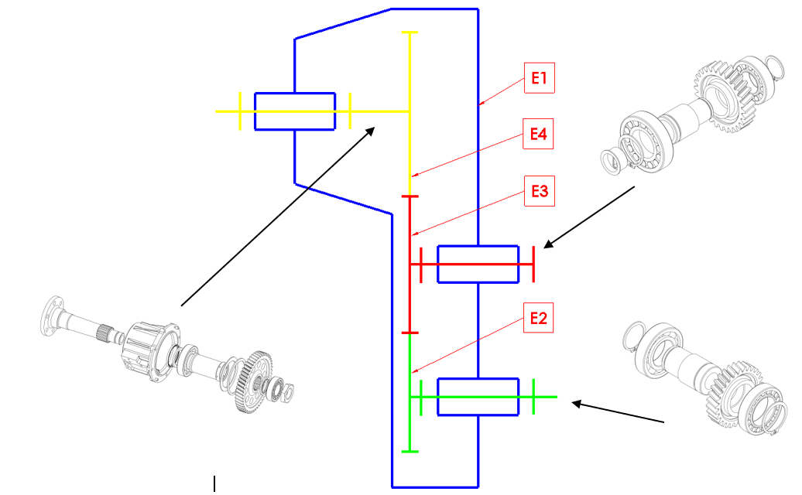

Sur le schéma ci-dessus, compléter :
- Le schéma cinématique
- Les repères des sous-ensembles E1, E2, E3 et E4.
- Surligner les sous-ensembles avec la couleur associée :
E1 = bleu / E2 = vert / E3 = rouge / E4 = jaune.

La fuite étant constatée au niveau du disque d’embrayage qui est imbibé d’huile, le technicien va identifier et remplacer la pièce défectueuse.

Les résidus d’huile repérés sur le carter du réducteur correspondent à une fuite au niveau de (entourer la bonne réponse) :

L’arbre d’entrée du réducteur |  | L’arbre intermédiaire du réducteur |  | L’arbre de sortie du réducteur

Retrouver la désignation et le repère de la pièce qui pourrait être mise en cause.

Repère de pièce : 33
Désignation de la pièce : Joint à lèvre 45 x 65 x 9

Pour cet élément, décrire le type d’étanchéité assurée.
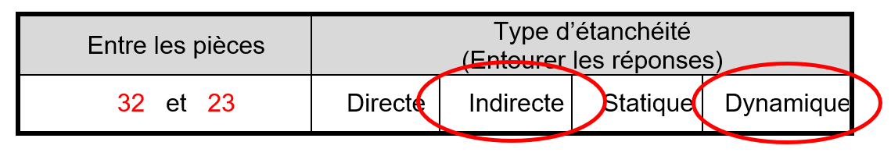

A partir de la vue éclatée question 25, une fois le réducteur déposé sur la servante d’atelier, quelle(s) sont les étapes(s) à réaliser pour le changement de ce joint ?

- Dévisser les neuf vis (59)
- Retirer le couvercle avant repéré (32)
- Déposer le joint défectueux et de le remplacer par un nouveau.
- Remonter l’ensemble couvercle avant.

Le système ayant fonctionné avec un niveau d’huile très bas, le chef d’atelier demande de contrôler le guidage en rotation de chaque arbre de transmission. Après vérification, l’arbre de sortie ne tourne pas librement, le changement des roulements est nécessaire.
Pour choisir l’outil adapté à ce changement, on étudie le guidage en rotation de l’arbre de sortie (6) par rapport au bâtit (30+1+2) assuré par 2 roulements (7 + 14).

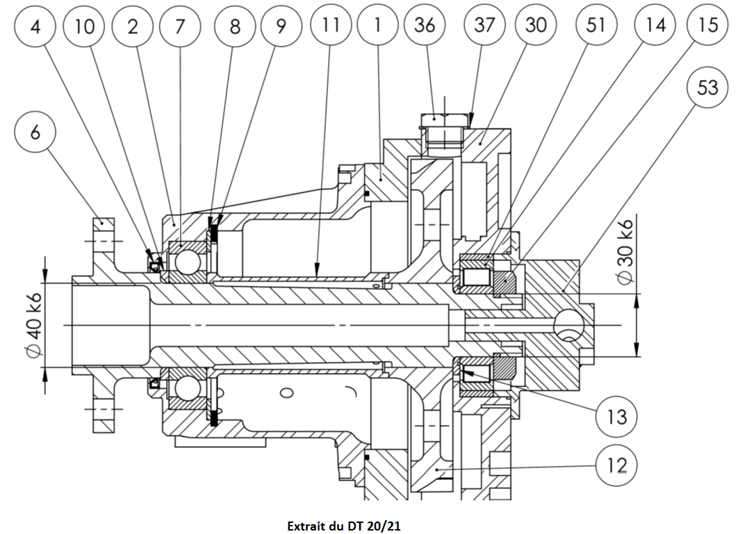

Identifier le type de roulement utilisé pour ce guidage.

Roulement à rouleaux cylindriques – Roulement à billes à contact radial

Préciser si nous sommes dans le cas d’un montage à arbre ou à alésage tournant ?

Montage à arbre tournant.

Pour déterminer le type d’ajustement entre le roulement (7) et l’arbre (6), Rechercher dans le tableau des écarts DT 19/21 la tolérance pour le Ø 40 k6 puis compléter le tableau ci-dessous.

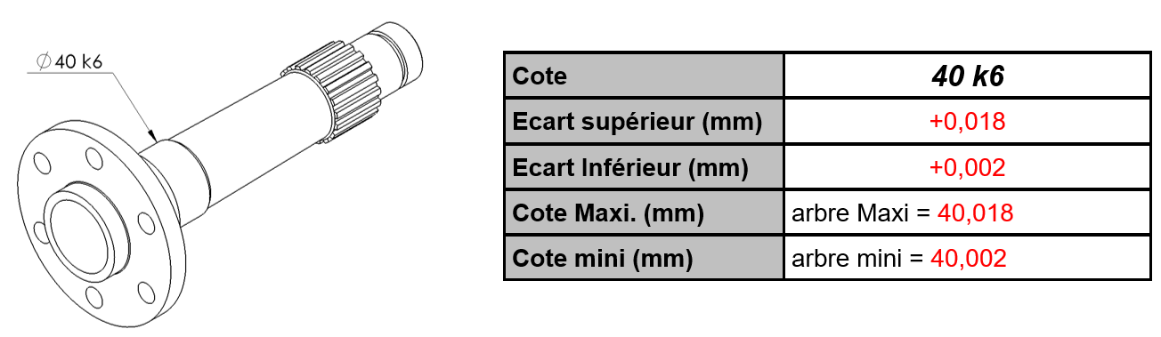

Pour déterminer le type d’ajustement entre le roulement (7) et l’arbre (6), rechercher dans les tolérances à appliquer aux bagues des roulements (DT 19/21) les écarts pour la bague intérieure du roulement, puis compléter le tableau ci-dessous.

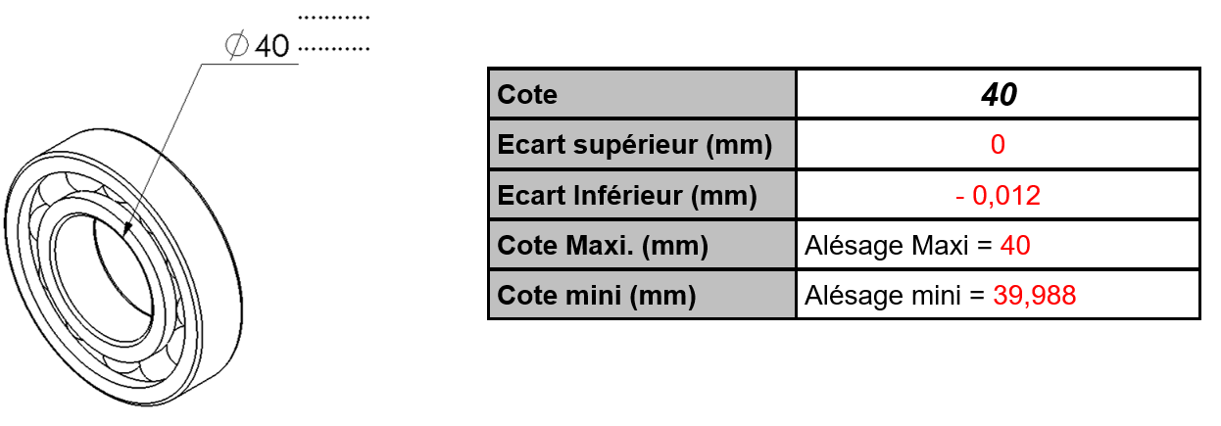

Ce montage est-il possible à la main ? Justifier la réponse.

Les cotes maxi et mini de l’arbre étant supérieures aux cotes maxi et mini de l’alésage, le technicien devra utiliser une presse pour désolidariser les bagues intérieures des roulements de l’arbre (6).

Vous devez démonter les roulements (14) et (7), pour cela, vous allez identifier les obstacles arrêtant ces bagues axialement.

Compléter le document ci-dessous avec les noms des solutions technologiques parmi la liste suivante : Epaulement – Ecrou collé – Anneau élastique pour arbre – Anneau élastique pour alésage – Entretoise – Carter.

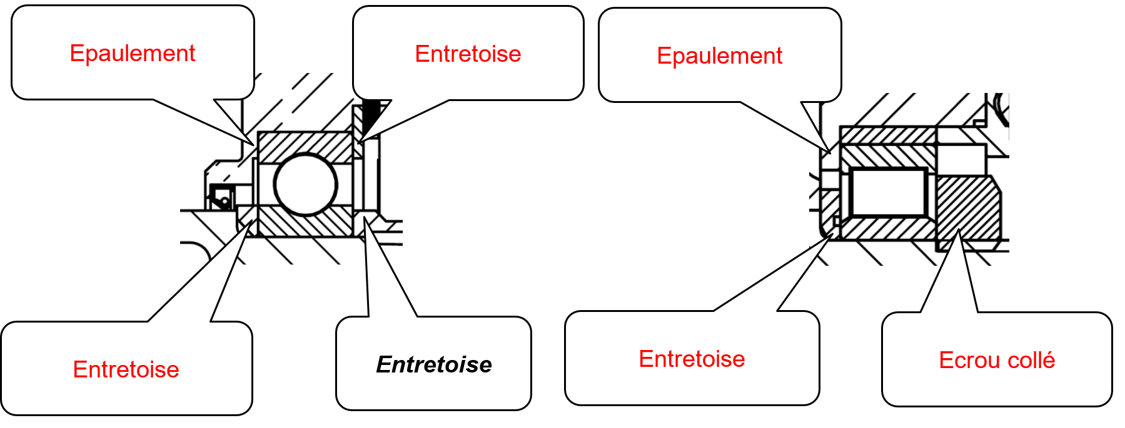

Compléter le schéma ci-dessous et représenter schématiquement les roulements et les arrêts axiaux en trait noir A, B, C, D, E, F, G et H (exemple donné pour la butée en A).

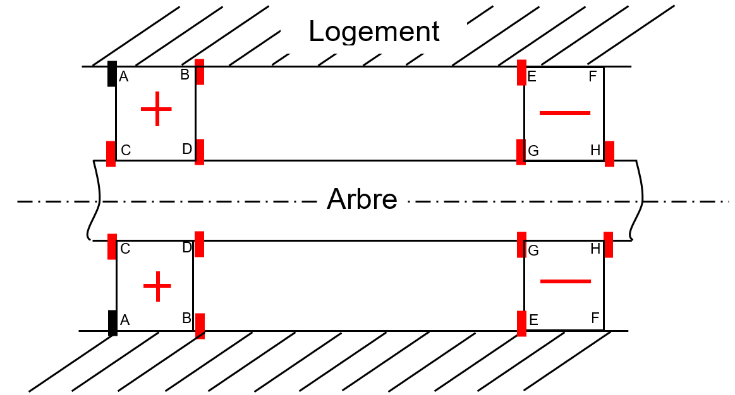

Dans ce cas précis, définir la possibilité de sortir l’arbre 6 manuellement ou si l’action d’une presse hydraulique est requise.

Bagues extérieures montées avec jeu donc le démontage se fera manuellement.
PARTIE 3 : ECHANGE REDUCTEUR

Après contrôle du réducteur incriminé, la décision a été prise de procéder à son remplacement.
Le chef d’atelier vous demande de terminer les opérations décrites dans la carte de travail concernant l’échange du réducteur (DT 18/21, RM-02-01, items 25 à 29).

L’item 25 concerne le remplissage en huile du réducteur. Citer l’huile préconisée par le constructeur.

Shell spirax EP 75W-90 API GL-4

L’Item 26 vous rappelle que tous les assemblages doivent être freinés à l’exception de deux éléments. Lesquels ?

Deux réponses acceptées : Bouchon de remplissage et bouchon de vidange du réducteur OU Gearbox oil filler plug and gearbox oil drain plug.

Une recherche de fuite s’impose-t-elle ? Justifier la réponse.

Une inspection visuelle afin de vérifier les fuites.

PARTIE 4 : POINT-FIXE

L’avion est prêt pour un point-fixe de bon fonctionnement.
Vous devez stationner l’avion sur l’aire de point fixe et le préparer pour une mise en route.

Dans quelle position allez-vous placer l’avion par rapport au vent ?

Avion face au vent

Lors de l’essai pleine puissance, il y a un risque que l’avion avance malgré le serrage des freins. Que doit-on mettre en place pour éviter cela ?

Mettre des cales en avant des roues principales

Pour la sécurité incendie pendant le point-fixe, un extincteur est nécessaire. Vous avez deux extincteurs à votre disposition, l’un à eau, l’autre à CO2, Lequel allez-vous emmener sur l’aire de point-fixe ?

CO2

Suivant la check-list « démarrage du moteur » (DT 10/21 et 11/21), quel paramètre doit être vérifié juste après le lancement du démarreur ?

La pression d’huile.

Noter précisément la limitation associée à cette vérification

La pression d’huile monte à plus de 1 bar avant 3 secondes (check list)

Si cette valeur attendue n’est pas atteinte, que dit la procédure ?

Arrêter le moteur immédiatement.

Pourquoi est-il urgent de réagir vite ?

Si la pression d’huile ne monte pas, le moteur n’est pas lubrifié, il y a risque de dégâts importants
PARTIE 5 : ANALYSE DU CIRCUIT CARBURANT

Pour répondre à la suite des questions, vous devrez vous référez au DT 9/21

Sur le schéma du circuit carburant, le réservoir principal de l’avion est équipé d’une mise à l’air libre, Quelle est sa fonction ?

Equilibrer la pression entre l’intérieur et l’extérieur du réservoir.

Quel est le pouvoir filtrant du filtre monté sur le circuit ?

11 +/- 2 micromètres

Le carburant est injecté dans les cylindres depuis une rampe alimentée en carburant sous pression grâce à une pompe électrique et une pompe mécanique.

Comment est déterminée l’injection de carburant dans les cylindres ?

En fonction de la position du levier de puissance et de la régulation du FADEC.

Pourquoi le retour de carburant de la pompe mécanique est renvoyé dans le réservoir de l’avion ?

Afin d’assurer un réchauffage plus rapide du carburant

À l’aide de la description du circuit d’alimentation en carburant du moteur (DT 16/21), noter, dans les cases du schéma de principe ci-dessous, les pressions théoriques dans les éléments désignés :

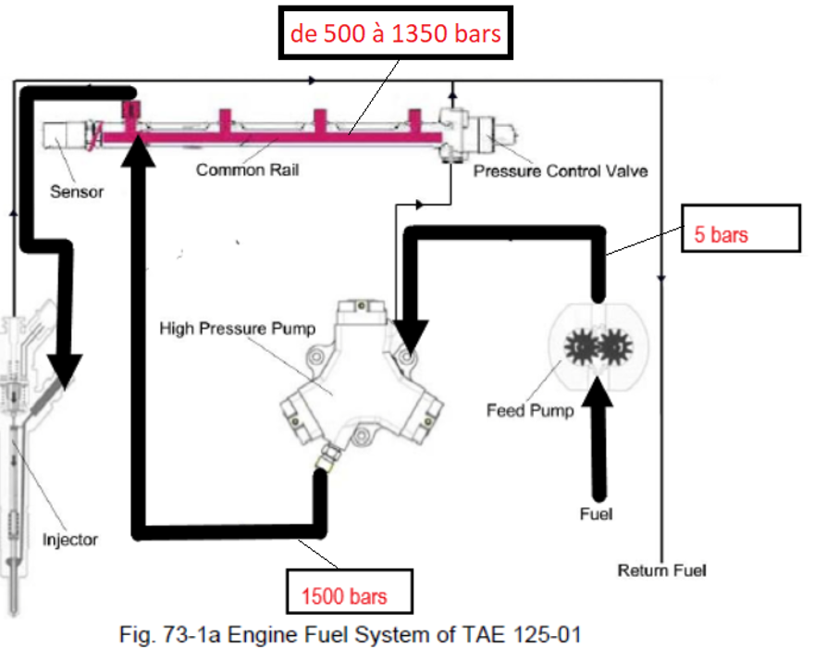

A l’aide de la figure ci-dessus, compéter le schéma avec les repères correspondant à la légende :
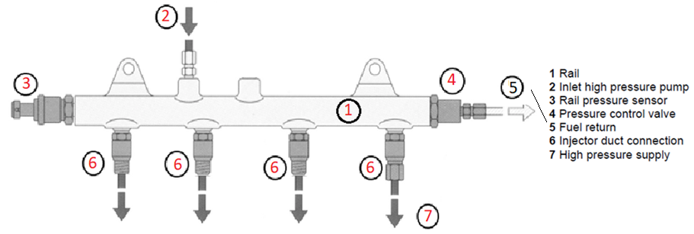
PARTIE 6 : RECHERCHE DE PANNE

Après plusieurs essais, la mise en route du moteur reste impossible : le démarreur tourne et entraine l’hélice en rotation mais le moteur ne démarre pas.

A l’aide du « trouble shooting », noter le numéro de code de cette panne ?

2

Quel est le circuit incriminé par la vérification 2.1 ? :

Le circuit carburant

Quel matériel de test est utilisé pour réaliser l’opération 2.1 ?

Le « fadec service tool »

Décrire l’acronyme FADEC.

Full Autority Digital Engine Control

En situation de test, le démarreur est entrainé. La pression carburant lue sur l’ordinateur de contrôle du FADEC est de 60 bars. A l’aide du trouble shooting, noter le sous-code correspondant à la vérification à réaliser :

33.1

Quel résultat doit être obtenu ?

Régime > 140 rpm sur les 2 FADEC et de valeurs identiques

Compréhension et analyse du schéma électrique.

Le câblage électrique de la vanne de commande rail est le suivant :

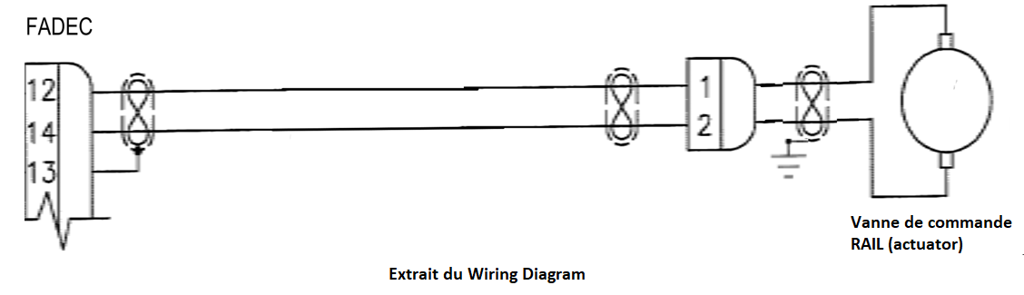

A la lecture du « trouble shooting the wiring harness », entre quelle borne et la masse du connecteur peut-on mesurer une tension de 12V ?

……2...............

Dans le « Wiring diagram », donner la signification du symbole électrique ci-contre

Cela représente le blindage d’un câble électrique.

Sur la figure ci-dessous, représenter par un fil rouge et un fil noir, le câblage que vous allez réaliser pour prendre la mesure aux bornes de la vanne de commande rail (actuator).

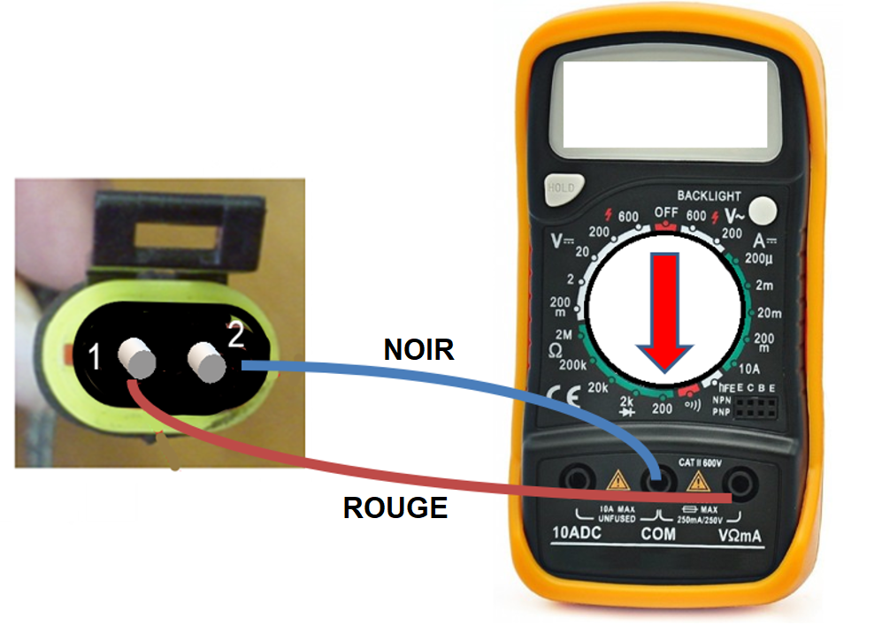

Sur la figure ci-dessus, représenter par une flèche le calibre à afficher sur l’appareil de mesure.

PARTIE 7 : DIAGNOSTIC DE LA PANNE

La mesure aux bornes de la vanne a donné une valeur > 2MΩ.

Compte tenu de la valeur mesurée, quel élément vous parait défectueux ?

La vanne de commande

A l’aide de l’extrait de «l’ Ilustrated Parts Catalog » ci-dessous, compléter le tableau pour commander l’ensemble des pièces et ingrédients nécessaire à la réparation.

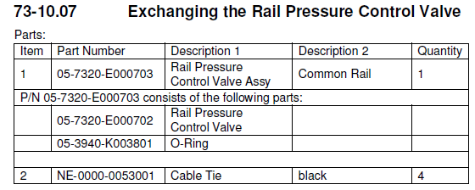
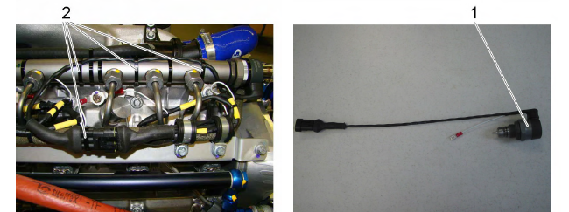

Désignation | Référence | Nombre
Ensemble vanne de commande | 05-7320-E000703 | 1
Graisse Molycote | PG 54 | 1
Fret plastique (cable tie) | NE-0000-0053001 | 4
……………………………………………… | ……………………………………………… | …………..

